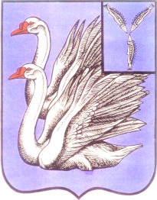
АДМИНИСТРАЦИЯ
ТАЛОВСКОГО МУНИЦИПАЛЬНОГО ОБРАЗОВАНИЯ
КАЛИНИНСКОГО МУНИЦИПАЛЬНОГО РАЙОНА
САРАТОВСКОЙ ОБЛАСТИ

ПОСТАНОВЛЕНИЕ
От 28 января 2022 года № 09
с.Таловка

Об отмене Постановления администрации Таловского МО Калининского МР Саратовской области № 101 от 10.08.2016 года « Об утверждении Кодекса этики и служебного поведения муниципальных служащих Таловского муниципального образования Калининского муниципального района Саратовской области»

На основании статьи 8.1 Закона Саратовской области «О некоторых вопросах муниципальной службы в Саратовской области», Закона Саратовской области от 27.09.2011 года № 110 «Кодекс этики и служебного поведения муниципальных служащих Саратовской области», Устава Таловского муниципального образования Калининского муниципального района Саратовской области:

ПОСТАНОВЛЯЮ:
1. Постановление администрации Таловского МО Калининского МР Саратовской области № 101 от 10.08.2016 года « Об утверждении Кодекса этики и служебного поведения муниципальных служащих Таловского муниципального образования Калининского муниципального района Саратовской области»- признать утратившим силу.
2. Настоящее постановление вступает в силу со его официального опубликования (обнародования).
3. Контроль за исполнением настоящего решения оставляю за собой.

Глава администрации
Таловского МО П.А. Булавин

